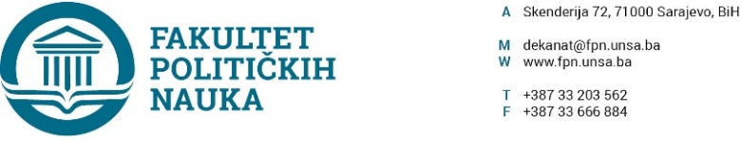
Broj: 02-1- ***-1/22
Sarajevo, 14.06.2022. godine

Na osnovu člana 104. Statuta Univerziteta u Sarajevu, člana 135. Stav (3) tačka a) Zakona o visokom obrazovanju Kantona Sarajevo („Službene novine Kantona Sarajevo“ broj: 33/17, 35/20, 40/20 i 39/21), po prethodnoj saglasnosti sekretara, Vijeće Fakulteta političkih nauka Univerziteta u Sarajevu na sjednici održanoj 14.06.2022. godine donosi

ODLUKU
O usvajanju izmjene Plana pokrivenosti nastave na odsjeku Žurnalistika/Komunikologija Univerzitet u Sarajevu – Fakulteta političkih nauka

I - Usvaja se izmjena Plan pokrivenosti nastave na odsjeku Žurnalistika/Komunikologija na Univerzitet u Sarajevu - Fakultetu političkih nauka.

II - Sastavni dio ove Odluke čini tabelarni prikazi izmjenjenog Plana pokrivenosti nastave odsjeka Žurnalistika/Komunikologija.

III - Ova Odluka stupa na snagu danom donošenja.

Obrazloženje:
Obzirom na napredovanje člana akademskog osoblja u zvanje docenta, došlo je do potrebe za izmjenom Plana pokrivenosti nastave na odsjeku Žurnalistika/Komunikologija. Vijeću Univerzitet u Sarajevu - Fakulteta političkih nauka dostavljen je prijedlog izmjene Plana pokrivenosti odsjeka Žurnalistika/Komunikologija, što je Vijeće na sjednici održanoj 14.06.2022. godine i usvojilo.

DEKAN
Akt obradila: Aida Sarajlić Ovčina _________________
Akt kontrolisao i odobrio: prof.dr. Elvis Fejzić Prof.dr. Sead Turčalo

Dostaviti:
- Službi za nastavu i rad sa studentima;
- Evidencija Vijeća Fakulteta;
- a/a

